 | Чувати до краја 2030. године  Функција 30; Редни број 60  Обрађивач: вс Наташа Јовановић  Датум: 12.09.2025. године
РЕПУБЛИКА СРБИЈА
МИНИСТАРСТВО ОДБРАНЕ
СЕКТОР ЗА МАТЕРИЈАЛНЕ РЕСУРСЕ
УПРАВА ЗА НАБАВКЕ И ПРОДАЈУ
Брoj 1184 - 5
12.09.2025. године
Београд

На основу члана 27. став 1. тачка 1) Закона о јавним набавкама ("Службени гласник РС" бр. 91/19 и 92/23), у даљем тексту Закон и Одлуке о спровођењу поступка јавне набавке број 100/2025, акт Управе за набавке и продају СМР МО, број 1184-4 од 12.09.2025. године, наручилац, Управа за набавке и продају СМР МО, позива понуђаче да поднесу писане понуде у складу са условима утврђеним овим позивом
ПОЗИВ
за подношење понуда у поступку јавне набавке бр. 100/2025

ПОТРОШНИ МАТЕРИЈАЛ
за реализацију 12. Међународног сајма наоружања и војне опреме ПАРТНЕР 2025
од 23.09. до 26.09.2025. године

- Назив, адреса и интернет страница наручиоца:
Министарство одбране, Сектор за материјалне ресурсе, Управа за набавке и продају, Немањина 15, Београд.
Интернет адреса: www.mod.gov.rs или www.nabavke.mod.gov.rs.

- Врста наручиоца: орган државне управе

- Врста поступка јавне набавке: јавна набавка на коју се не примењују одредбе Закона (изузеће од примене Закона) са издавањем наруџбенице сходно члану 27. став 1. тачка 1) Закона.

- Чланом 27. став 1. тачка 1) Закона предвиђено је да се одредбе Закона не примењују на набавку добара чија је процењена вредност мања од 1.000.000,00 динара.

- Чланом 27. став 2. Закона предвиђено је да се, у случају из члана 27. став 1. Закона, примењују начела Закона на начин који је примерен околностима конкретне набавке.

- Циљ поступка:
Поступак се спроводи ради прикупљања понуда и издавања наруџбенице за набавку добара
из тачке 7. овог позива.

- Опис предмета набавке:
Предмет набавке су добра – Потрошни материјал за реализацију 12. Међународног сајма наоружања и војне опреме ПАРТНЕР 2025 по техничкој спецификацији добара датој у Прилогу број 1 овог позива који чини његов саставни део. Предметна набавка је обликована по партијама, у 2 (две) партије по следећем:

Партија 1 – Потрошни материјал за реализацију сајма ПАРТНЕР 2025 – Закривљени промо зид/позадина са штампом и "Face in table" за фотографисање

Редни број | Назив ставке у партији | Количина  (комад)
1 | Закривљени промо зид/позадина  са штампом | 2
2 | "Face in table"  за фотографисање | 2

Партија 2 – Потрошни материјал за реализацију сајма ПАРТНЕР 2025 – Хемијска оловка, шоља керамичка и блок за писање

Редни број | Назив ставке у партији | Количина  (комад)
1 | Хемијска оловка | 600
2 | Шоља од фине керамике | 150
3 | Блок за писање Б6 формата | 300

- Број партија
Предмет јавне набавке број 100/2025 је обликован по партијама, тј. у 2 (две) партије.

- Критеријум за вредновање понуда:
Одлука о издавању наруџбенице донеће се применом критеријума за вредновање понуда – економски најповољнија понуда – критеријум: цена.

У случају да после спроведеног рангирања понуда две независне, прихватљиве понуде имају једнаку цену, наручилац ће применити помоћни критеријум – краћи рок испоруке.

У случају да избор понуђача није могуће извршити ни након употребе помоћног критеријума, избор најповољнијег понуђача биће извршен по систему жребања. Неодазивање понуђача не спречава поступак жребања.

- Начин преузимања позива и услова понуде:
Заинтересована лица могу преузети позив и услове понуде на интернет адреси наручиоца тј. са Интернет веб апликације "Јавне набавке у МО и ВС" на домену www.nabavke.mod.gov.rs.

- Начин подношења понуде и рок за подношење понуде:
Понуда се подноси у писаном облику и на оригиналном обрасцу понуде који се налази у прилогу овог позива.

Саставни део понуде мора да буде изјава понуђача на меморандуму да понуђена добра у свему одговарају захтеваним техничким спецификацијама.

Понуда се подноси лично (непосредно) или путем поште у затвореној коверти или кутији, овереној печатом подносиоца понуде, тако да се при отварању може проверити да ли је затворена онако како је предата.

Понуда се подноси на адресу: Министарство одбране, Сектор за материјалне ресурсе, Управа за набавке и продају, Немањина бр. 15, приземље-пријавница/деловодство, канцеларија 354.

Понуде се подносе у затвореној коверти или кутији са назнаком:

"ПОНУДА ЗА ЈАВНУ НАБАВКУ ДОБАРА
Потрошни материјал за реализацију сајма ПАРТНЕР 2025
БУДИ ВОЈНИК
ЈН бр. 100/2025 – НЕ ОТВАРАТИ"

На полеђини коверте или кутије навести: назив понуђача, адресу, телефон, име и презиме овлашћеног лица за контакт.

Рок за подношење понуда је до 12:30 часова, дана 17.09.2025. године.

Понуда се сматра благовременом уколико је примљена од стране наручиоца до наведеног рока, без обзира на начин на који је поднета.

Наручилац ће, по пријему одређене понуде, на коверти или кутији, у којој се понуда налази, обележити време пријема и евидентирати број и датум понуде према редоследу приспећа. Уколико је понуда достављена непосредно, наручилац ће навести датум и сат пријема понуде.

Понуда коју наручилац није примио у року одређеном за подношење понуда, односно која је примљена по истеку дана и сата до којег се могу понуде подносити, сматраће се неблаговременом.

- Место, време и начин отварања понуда:
Отварање понуда ће се обавити у просторијама наручиоца: Министарства одбране, Сектор за материјалне ресурсе, Управа за набавке и продају, Београд, Немањина бр. 15, приземље, сала број 13.

Отварање понуда је јавно, по редоследу пријема понуда, и обавиће се са почетком у 13:00 часова, истог дана по истеку рока за подношење понуда, односно дана 17.09.2025. године.

- Услови под којима представници понуђача могу учествовати у поступку отварања понуда:
Отварање понуда је јавно и може присуствовати свако заинтересовано лице.

У поступку отварања понуда могу активно учествовати само овлашћени представници понуђача, који су дужни да пре почетка отварања понуда лицу које реализује јавну набавку поднесу писано овлашћење за учешће у поступку отварања понуда, које гласи на лице које присуствује отварању понуда.

У противном наступају као јавност и не могу предузимати активне радње у поступку отварања понуда. Овлашћење мора да садржи датум издавања и потпис овлашћеног лица.

- Услови понуде
- Понуда мора да садржи:
- Попуњен и потписан оригиналан образац понуде (Прилог број 2) за целокупну количину добара (по спецификацији из Прилога број 1) за једну, две или обе партије.
- Попуњен и потписан образац изјаве понуђача о испуњености критеријума за квалитативни избор привредног субјекта (Прилог број 3).
- Попуњен и потписан модел наруџбенице (Прилог број 4).
- Изјава понуђача на меморандуму понуђача да понуђена добра у свему одговарају захтеваним техничким карактеристикама.
У противном понуда ће бити одбијена као неприхватљива.
- Рок испоруке не може бити дужи од 5 (пет) дана од дана издавања наруџбенице.
Уколико је понуђени рок испоруке дужи од захтеваног, понуда ће бити одбијена као неприхватљива.
Место испоруке: Министарство одбране, Сектор за материјалне ресурсе, Немањина број 15, приземље, сала 13.
Понуђач је обавезан да писаним путем најави дан и време испоруке. Испорука је радним даном у времену од 08:00 до 15:00 часова.
Под даном испоруке подразумева се дан када је извршен квантитативни пријем добра.
Начин испоруке: Добра се испоручују у захтеваној количини на месту испоруке, примаоцу, у амбалажи која се не враћа и не плаћа посебно. Паковање добара врши се на начин који обезбеђује да се иста не оштете приликом транспорта. Организацију и врсту транспорта добара врши понуђач на свој терет.
Понуђач преузима потпуну одговорност за квалитет испоручених добара која у свему морају да одговарају квалитету који је захтеван у техничкој спецификацији из Прилога брoj 1.
Квалитативни и квантитативни пријем добара извршиће комисија наручиоца и о томе сачинити записник у 4 (четири) примерка, 2 (два) за исплатну документацију и по 1 (један) за евиденцију наручиоца и понуђача.

- Рок плаћања је 45 (четрдесетпет) дана од дана издавања фактуре у Систему електронских фактура у складу са одредбама Закона о електронском фактурисању (″Сл. гласник РС″ број 44/21, 129/21, 138/22, 92/23 и 94/24).
Понуђач је у обавези да за испоручена добра испостави наручиоцу следеће рачуноводствене исправе и акта:

- Фактуру сачињену у складу са Законом о електронском фактурисању ("Сл. гласник РС" бр. 44/21, 129/21, 138/22, 92/23 и 94/24), Законом о порезу на додату вредност ("Сл. гласник РС", бр. 84/04, 86/04 - испр., 61/05, 61/07, 93/12, 108/13, 6/14 - усклађени дин. изн., 68/14 - др. закон, 142/14, 5/15 - усклађени дин. изн., 83/15, 5/16 - усклађени дин. изн., 108/16 и 7/17 - усклађени дин. изн., 113/17, 13/18 - усклађени дин. изн., 30/18, 4/19 - усклађени дин. изн., 72/19, 8/20- усклађени дин. изн., 153/20, 138/22 и 94/24) и Законом о рачуноводству ("Сл. гласник РС" бр. 73/19 и 44/21 - др. закон).

- Отпремницу, сачињену у складу са Законом о рачуноводству (″Сл. гласник РС″ број 73/19, 44/21- др. закон) – скенирану и приложену уз фактуру у Систему електронских фактура. Отпремница мора да садржи: коме је испорука извршена, датум испоруке, врста, количина, појединачна и укупна цена, датум пријема, са читко исписаним именом, презименом и чином лица које је извршило пријем и мора бити оверена од стране примаоца.

- Записник о квалитативном и квантитативном пријему добара, скениран и приложен уз фактуру у Систему електронских фактура. Записник о квалитативном и квантитативном пријему добара, потписан и оверен печатом од стране комисије за пријем наручиоца.

За испоручена добра плаћање по фактури вршиће наручилац преко РЦ МО, по конту економске класификације ''4261'', књиговодствена шифра 880, у року од 45 дана рачунајући од дана издавања фактуре у Систему електронских фактура, у складу са одредбама Закона о електронском фактурисању (″Сл. гласник РС″ број 44/21, 129/21, 138/22, 92/23 и 94/24).

Понуђач је у обавези да приликом уноса електронске фактуре у Систем електронских фактура, у исту унесе податак о броју наруџбенице 880-1184-36- _____ /25 и податак о троцифреној књиговодственој шифри корисника средстава у МО и ВС (за наручиоца шифра је "880") који врши плаћање по фактури за испоручена добра у поље ВТ -10 – '' buyer reference'' у XML облику фактуре или уношењем у поље ''Интерни број за рутирање'', уколико електронску фактуру израђује директно у Систему електронских фактура.

Порез на додату вредност се обрачунава и плаћа у складу са Законом о порезу на додату вредност ("Сл. гласник РС", бр. 84/04, 86/04 – испр., 61/05, 61/07, 93/12, 108/13, 6/14 – усклађени дин. изн., 68/14 – др. закон, 142/14, 5/15 – усклађени дин. изн., 83/15 и 5/16 – усклађени дин. изн., 108/16, 7/17 – усклађени дин. изн., 113/17, 13/18 – усклађени дин. изн., 30/18, 4/19 – усклађени дин. изн., 72/19, 8/20 – усклађени дин. изн., 153/20, 138/22 и 94/24).

Ако понуђач у електронској фактури достављеној кроз Систем електронских фактура не унесе податак о броју наруџбенице и податак о троцифреној књиговодственој шифри средстава у МО и ВС коме је та фактура намењена, наручилац може одбити такву фактуру као неисправну, уз навођење разлога "није препознат крајњи корисник у МО и ВС".

У случају констатовања недостатака и неправилности у документацији за плаћање, фактура ће бити одбијена, а рок за плаћање тече од тренутка поновног, исправног регистровања фактуре и пратеће документације.

Понуђач може да обавести (телефоном/мејлом) наручиоца о броју фактуре у Систему електронских фактура.

- Рок за решавање рекламације, у случају да се приликом квалитативног и квантитативног пријема установи да су добра оштећена, не може бити дужи од 2 (два) дана од дана пријема записника о рекламацији.

У случају да понуђач понуди дужи рок за решавање рекламације од захтеваног, понуда ће бити одбијена као неприхватљива.

- Понуда мора да важи најмање 60 (шездесет) дана.

Уколико је понуђени рок важења понуде краћи од захтеваног, понуда ће бити одбијена (због битних недостатака) као неприхватљива.

- Рок за доношење одлуке о издавању наруџбенице:

Наручилац задржава право да од понуђача захтева додатно објашњења која ће му помоћи при прегледу, упоређењу и вредновању понуда.

Одлука о издавању наруџбенице биће донета у року до 5 (пет) дана од дана отварања понуда.

КИ, НЈ/НЈ
ПО ОВЛАШЋЕЊУ
МИНИСТРА ОДБРАНЕ
пуковник
доц. др Велибор Јовановић, дипл. екон.

Прилог број 1
Набавка потрошног материјала за реализацију сајма ПАРТНЕР 2025
ТЕХНИЧКА СПЕЦИФИКАЦИЈА ДОБАРА
Партија 1
- Закривљени промо зид/позадина са штампом (back wall) и Face in table за фотографисање

Два закривљенa промо зидa/позадина са штампом (back wall) димензије (4120mmx2300mm).

Слика 1. Пример првог промо зида/позадина са штампом (back wall) димензије (4120mmx2300mm)

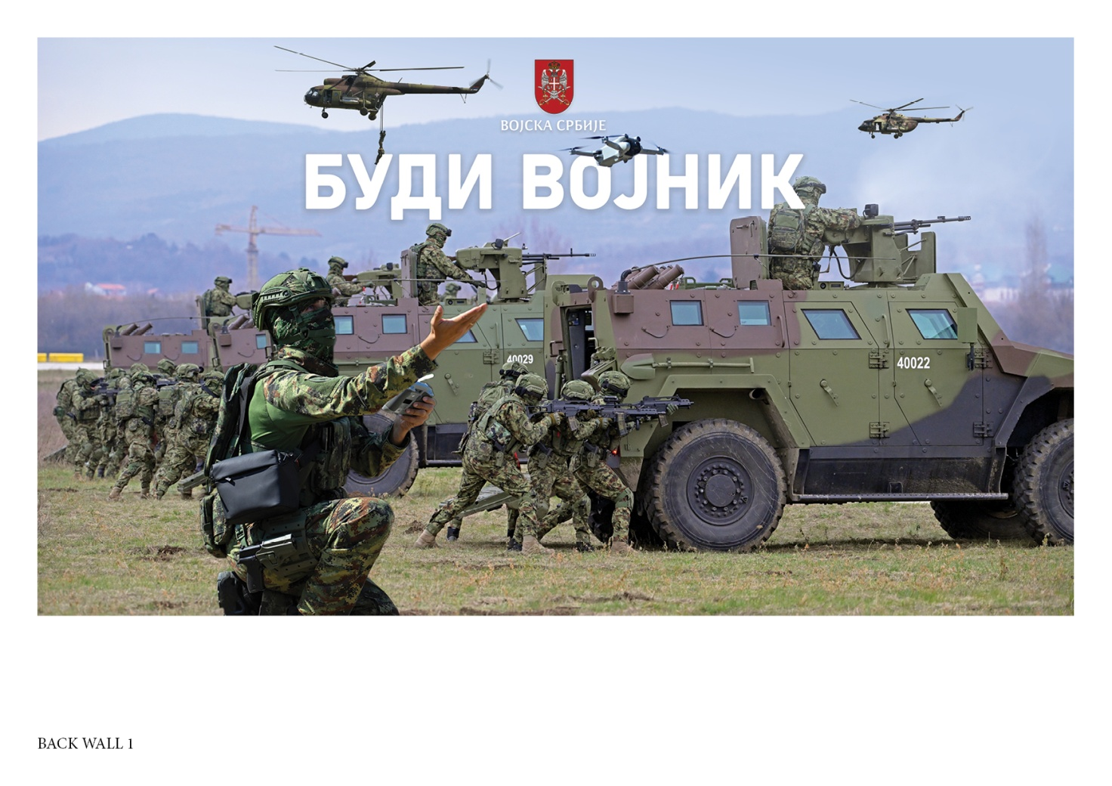

Слика 2. Пример дугог промо зида/позадина са штампом (back wall) димензије (4120mmx2300mm)

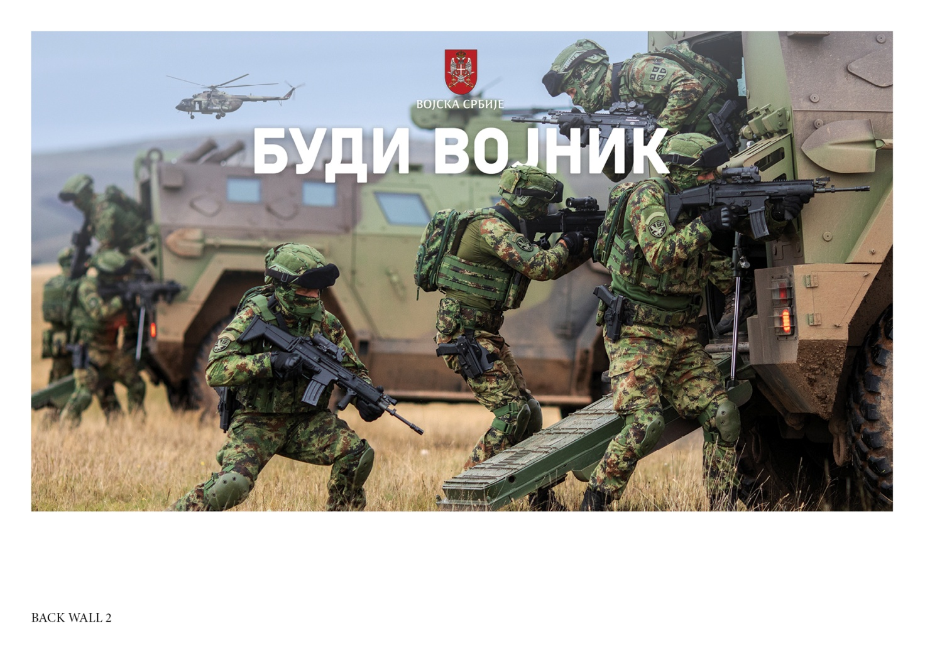

- Face in table за фотографисање димензије (120x200)
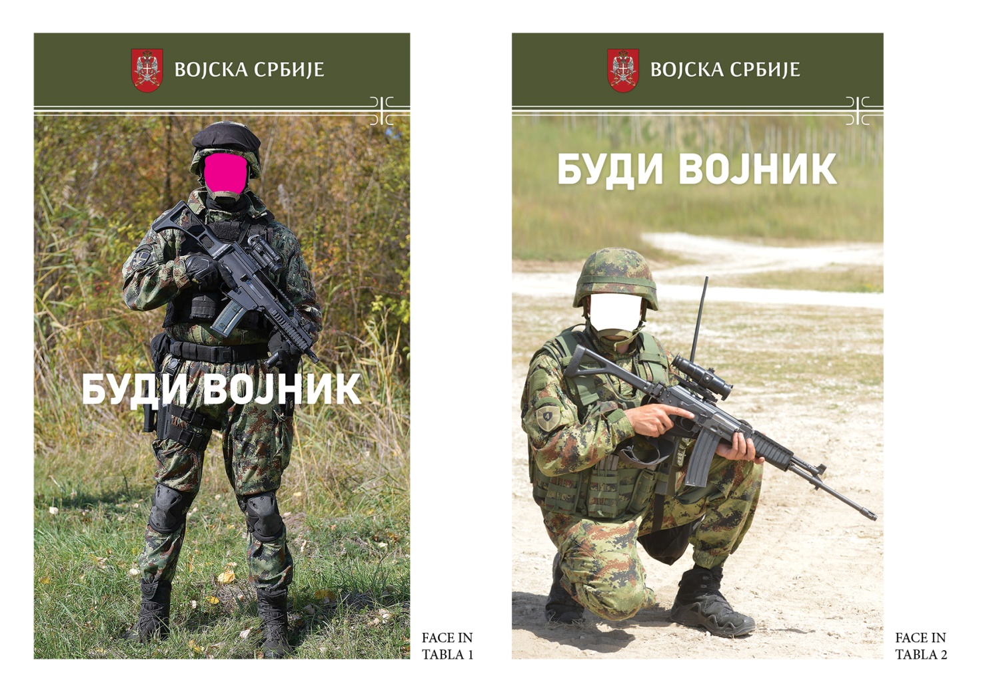

Партија 2

- Хемијске оловке, шоље и блок

Хемијска оловка маслинасто зелена и пластична.
Потребна количина: 600 комада.

Слика 1. Пример дизајна хемијске оловке

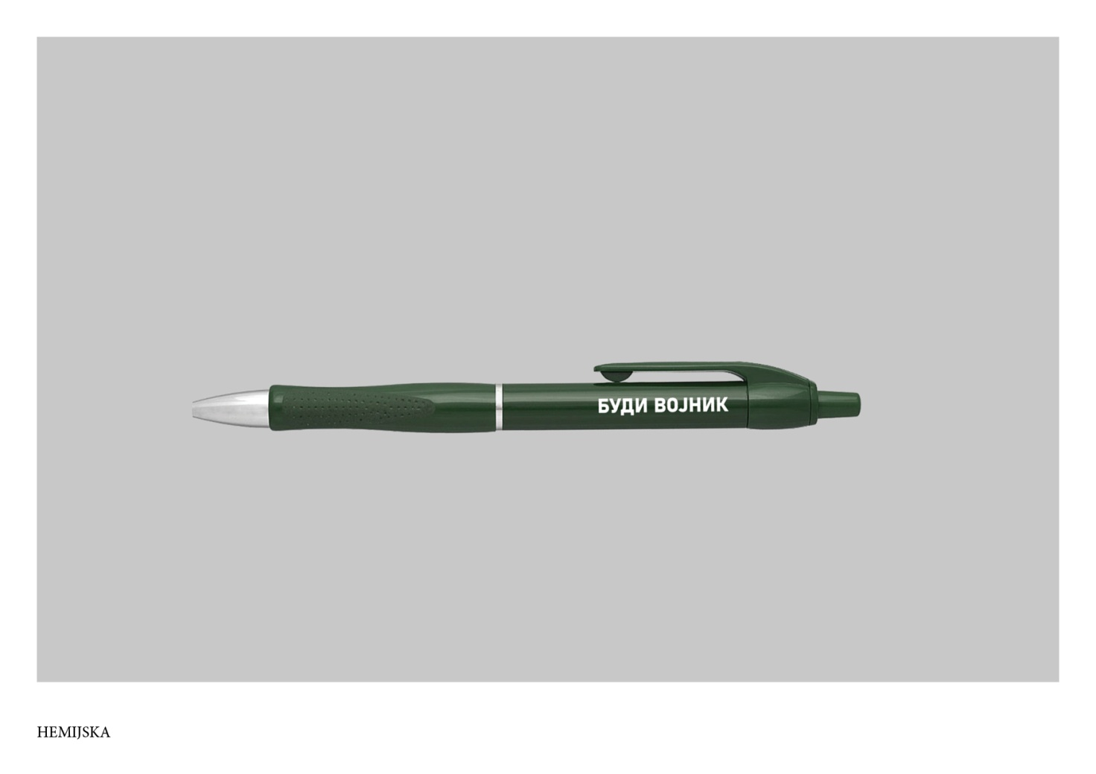

- Шоља од фине керамике, 325 мл, димензије штампе 21x8.

Шоља од фине керамике, 325 мл, димензије штампе 21x8.
Потребна количина: 150 комада.

Слика 2. Пример шоље

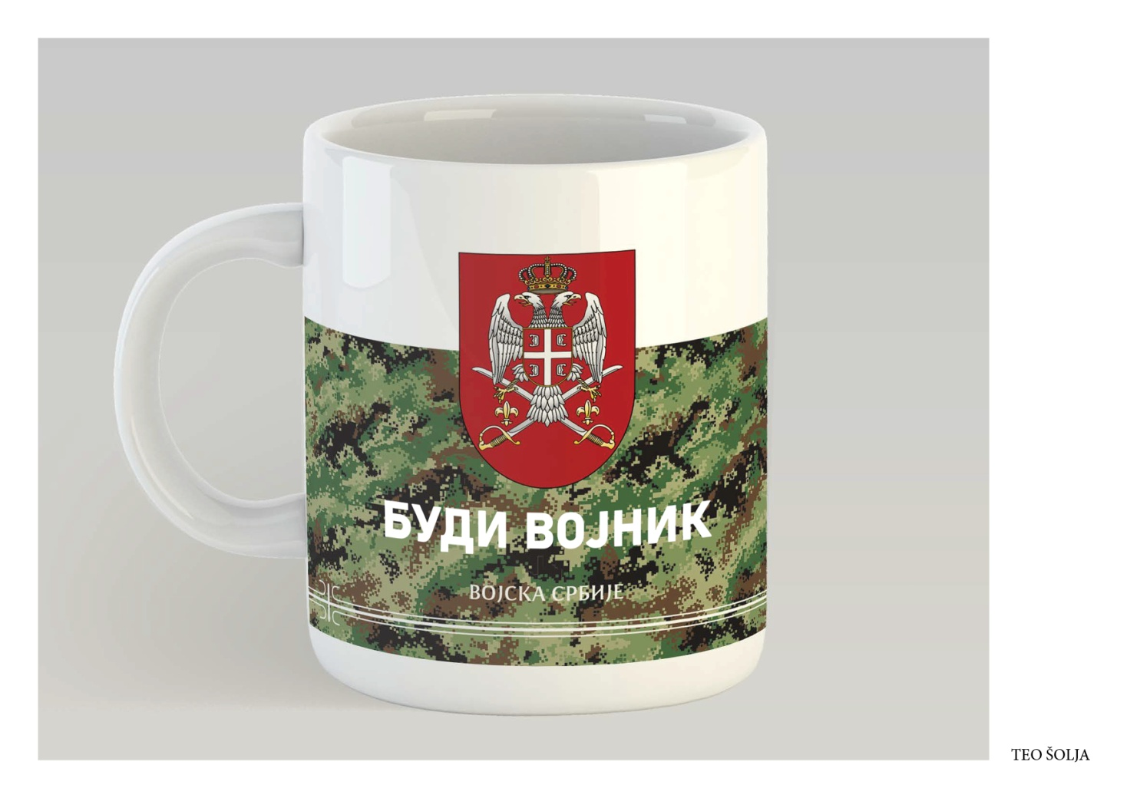

- Блок за писање Б6 формата

Блок за писање Б6 формата, 60 листова, штампа је на предњој и задњој страни блока, унутрашње корице су без штампе, спирала је на краћој страни.
Потребна количина: 300 комада.

Слика 2. Пример блока за писање

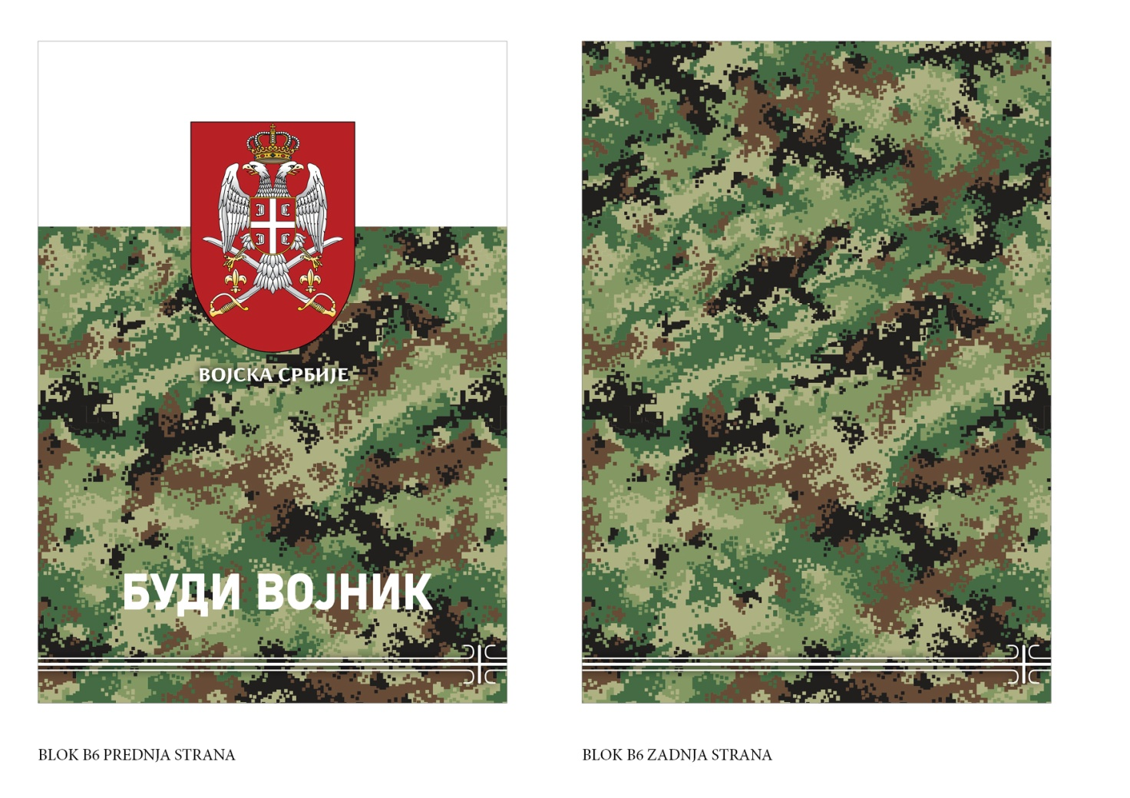

Прилог број 2

ОБРАЗАЦ ПОНУДЕ
Понуђач ___________________________________________________________
са седиштем у ________________________, улица _____________________________
којег заступа _______________________________________________
Матични број: __________________
ПИБ: ____________________
Бр. потврде о евиденцији ПДВ-а: _________________
Телефон: _________________
Лице за контакт _________________________________
Е-mail лица за контакт _____________________________________
Текући рачун број и банка: __________________________________________________

Број понуде ________________________
Датум ________________________
Место ________________________

На основу позива за подношење понуда за јавну набавку добара број 100/2025 – Потрошни материјал за реализацију сајма ПАРТНЕР 2025, дајемо понуду како следи:

ПОНУДА СЕ ОДНОСИ НА (заокружити број партије/а):

Потрошни материјал за реализацију сајма ПАРТНЕР 2025 – Закривљени промо зид/позадина са штампом и "Face in table" за фотографисање | партија бр. 1
Потрошни материјал за реализацију сајма ПАРТНЕР 2025 – Хемијска оловка, шоља керамичка и блок за писање | партија бр. 2

ПОНУДА

- ПАРТИЈА 1 – Закривљени промо зид/позадина са штампом и "Face in table" за фотографисање

Р. бр | НАЗИВ ДОБРА | Јед. мере | Кол. | Цена  по јединици мере  (без ПДВ) | ПДВ % | Цена  по јединици мере  (са ПДВ) | Вредност у дин  (без ПДВ)  за  укупну количину | Вредност у дин  (са ПДВ)  за  укупну количину
1 | 2 | 3 | 4 | 5 | 6 | 7 | 8 | 9
1 | Закривљени промо зид/позадина  са штампом | ком | 2
2 | "Face in table"  за фотографисање | ком | 2
Вредност понуде без ПДВ (за целокупну количину):
Вредност ПДВ (за целокупну количину):
Укупна вредност понуде са ПДВ (за целокупну количину):

- ПАРТИЈА 2 – Хемијска оловка, шоља керамичка и блок за писање

Р. бр | НАЗИВ ДОБРА | Јед. мере | Кол. | Цена  по јединици мере  (без ПДВ) | ПДВ % | Цена  по јединици мере  (са ПДВ) | Вредност у дин  (без ПДВ)  за  укупну количину | Вредност у дин  (са ПДВ)  за  укупну количину
1 | 2 | 3 | 4 | 5 | 6 | 7 | 8 | 9
1 | Хемијска оловка | ком | 600
2 | Шоља од фине керамике | ком | 150
3 | Блок за писање Б6 формата | ком | 300
Вредност понуде без ПДВ (за целокупну количину):
Вредност ПДВ (за целокупну количину):
Укупна вредност понуде са ПДВ (за целокупну количину):

- ОПШТИ УСЛОВИ ЗА ПАРТИЈУ 1 и ПАРТИЈУ 2:

- Рок плаћања је 45 (четрдесет пет) дана од дана издавања фактуре у Систему електронских фактура, у складу са одредбама Закона о електронском фактурисању ("Сл. гласник РС", број 44/21, 129/21, 138/22, 92/23 и 94/24).
- Рок испоруке (не може бити дужи од 5 (пет) дана) је _________ дана од дана издавања наруџбенице.
- Рок за решавање рекламација, у случају се приликом квалитативног и квантитативног пријема установи да су добра оштећена (не може бити дужи од 2 (два) дана), је ____ дана од дана пријема записника о рекламацији.
- Важност понуде (не може бити краћа од 60 (шездесет) дана) је __________ дана од дана отварања понуда.
- Квалитет понуђених добара у свему одговара квалитету који је захтеван у техничкој спецификацији из Прилога број 1.
Место и датум Понуђач
_______________________ __________________________________
(штампано име и презиме овлашћеног лица)

_______________________________
(пун потпис)

Прилог број 3

ОБРАЗАЦ ИЗЈАВЕ ПОНУЂАЧА О ИСПУЊЕНОСТИ КРИТЕРИЈУМА ЗА КВАЛИТАТИВНИ ИЗБОР ПРИВРЕДНОГ СУБЈЕКТА

Понуђач, под пуном материјалном и кривичном одговорношћу, даје следећу

И З Ј А В У
Понуђач ______________________________________________________________________
(навести назив понуђача)

у поступку јавне набавке бр. 100/2025 за набавку добара – Потрошни материјал за реализацију сајма ПАРТНЕР 2025, испуњава све услове дефинисане позивом за предметну јавну набавку, и то:

- Понуђач је регистрован код надлежног органа, односно уписан у одговарајући регистар;

          - Понуђач и његов законски заступник, у периоду од претходних пет година од дана истека рока за подношење понуда нису правоснажно осуђени, осим ако правоснажном пресудом није утврђен други период забране учешћа у поступку јавне набавке, за:
- кривично дело које је извршио као члан организоване криминалне групе и кривично дело удруживање ради вршења кривичних дела;
- кривично дело злоупотребе положаја одговорног лица, кривично дело злоупотребе у вези са јавном набавком, кривично дело примања мита у обављању привредне делатности, кривично дело давања мита у обављању привредне делатности, кривично дело злоупотребе службеног положаја, кривично дело трговине утицајем, кривично дело примања мита и кривично дело давања мита, кривично дело преваре, кривично дело неоснованог добијања и коришћења кредита и друге погодности, кривично дело преваре у обављању привредне делатности и кривично дело пореске утаје, кривично дело тероризма, кривично дело јавног подстицања на извршење терористичких дела, кривично дело врбовања и обучавања за вршење терористичких дела и кривично дело терористичког удруживања, кривично дело прања новца, кривично дело финансирања тероризма, кривично дело трговине људима и кривично дело заснивања ропског односа и превоза лица у ропском односу;

- Понуђач је измирио доспеле порезе и доприносе за обавезно социјално осигурање или му је обавезујућим споразумом или решењем, у складу са посебним прописом, одобрено одлагање плаћања дуга, укључујући све настале камате и новчане казне;

- Понуђач није у периоду од претходне две године од дана истека рока за подношење понуда повредио обавезе у области заштите животне средине, социјалног и радног права, укључујући колективне уговоре, а нарочито обавезу исплате уговорене зараде или других обавезних исплата, укључујући и обавезе у складу с одредбама међународних конвенција у области социјалног и радног права и конвенција о заштити животне средине;

- Понуђач није у сукобу интереса, у смислу Закона о јавним набавкама, који не може да се отклони другим мерама;

- Понуђач није покушао да изврши непримерен утицај на поступак одлучивања наручиоца нити да дође до поверљивих података који би могли да му омогуће предност у поступку јавне набавке, нити је доставио обмањујуће податке који могу да утичу на одлуке које се тичу искључења привредног субјекта, избора привредног субјекта или доделе уговора.
Место и датум Понуђач
_______________________ __________________________________
(штампано име и презиме овлашћеног лица)

_______________________________
(пун потпис)

Прилог број 4

МОДЕЛ НАРУЏБЕНИЦЕ

Модел наруџбенице попунити на следећи начин:

- На последњој странци модела наруџбенице уписати функцију, име и презиме овлашћеног лица понуђача и потписати (и оверити печатом, опционо) – чиме понуђач потврђује да се слаже са моделом наруџбенице.

Напомена:

Овај модел наруџбенице представља садржину наруџбенице која ће бити издата изабраном понуђачу

РЕПУБЛИКА СРБИЈА
МИНИСТАРСТВО ОДБРАНЕ
СЕКТОР ЗА МАТЕРИЈАЛНЕ РЕСУРСЕ
УПРАВА ЗА НАБАВКЕ И ПРОДАЈУ
Број 1184 - ____
___________________
Београд

Управа за набавке и продају СМР МО
Адреса: Немањина 15, Београд
Матични број: 07093608
ПИБ: 102116082
Текући рачун: 840-1620-21

На основу члана 27. став 1. тачка 1) Закона о јавним набавкама ("Сл. гласник РС", бр. 91/19 и 92/23, у даљем тексту: Закон) и тачке 2. Одлуке о овлашћењима за набавку покретних ствари, радова и услуга и располагање покретним стварим у МО и ВС ("Службени војни лист", бр. 15/24), на основу понуде понуђача _______________________, број _________________ од ______._______.2025. године, заведене код наручиоца под бројем ______________________ од ______.______.2025. године, а у складу са Одлуком о издавању наруџбенице, број 1184-______ од _____._____.2025. године, по овлашћењу министра одбране, издајем

НАРУЏБЕНИЦУ

број 880-1184-36-______/25

за партију број _______
Потрошни материјал за реализацију сајма ПАРТНЕР 2025

ДОБАВЉАЧ: ____________________________________________
Седиште добављача: _______________________________________
Заступник: _______________________________________________
Матични број: ____________________________________________
ПИБ: ____________________________________________________
Телефон: ________________________
Е-mail: _____________________________________
Текући рачун (број) и банка: _________________________; _______________________________

На основу понуде понуђача број _______________ од _____._____.2025. године (поднете у јавној набавци број 100/2025 – Потрошни материјал за реализацију 12. Међународног сајма наоружања и војне опреме ПАРТНЕР 2025 од 23.09. до 26.09.2023. године), заведене код наручиоца, под брojeм _______________ од _____._____.2025. године, потребно је да извршите испоруку добара из партије број – Потрошни материјал за реализацију сајма ПАРТНЕР 2025 по следећем:

Партија број ______
Редни број | НАЗИВ ДОБРА | Јединица мере | Количина | Цена  по јединици мере  (без ПДВ) | Цена  по јединици  мере  (са ПДВ) | Укупна вредност  (без ПДВ-а)  (дин) | Укупна вредност  (са ПДВ-ом)  (дин)
1 | 2 | 3 | 4 | 5 | 6 | 7 | 8
1 |  | ком
2

Вредност наруџбенице без ПДВ-а, за целокупну количину (дин):
Вредност ПДВ-а (%)
Вредност ПДВ-а, за целокупну количину (дин):
Укупна вредност наруџбенице са ПДВ-ом, за целокупну количину (дин):

Рок плаћања је 45 (четрдесетпет) дана од дана издавања фактуре у Систему електронских фактура у складу са одредбама Закона о електронском фактурисању (″Сл. гласник РС″ број 44/21, 129/21, 138/22, 92/23 и 94/24).

Рок испоруке је 5 (пет) дана од дана издавања наруџбенице.

Рок за решавање рекламација, у случају да се приликом квалитативног и квантитативног пријема установи да су добра оштећена, је 2 (два) дана од дана пријема записника о рекламацији.

Квалитет понуђених добара у свему одговара квалитету који је захтеван у техничкој спецификацији Прилога број 1 из Позива за подношење понуда у поступку јавне набавке, акт УНП СМР МО број 1184- ______ од ______.______.2025. године.

НАПОМЕНА:

Место испоруке: Министарство одбране, Сектор за материјалне ресурсе, Немањина бр. 15, приземље, сала 13.

Добављач је у обавези да писаним путем најави дан и време испоруке.

Испорука је радним даном у времену од 08:00 до 15:00 часова.

Под даном испоруке подразумева се дан када је извршен квантитативни пријем добара.

Начин испоруке: Добра се испоручују у захтеваној количини на месту испоруке, примаоцу, у амбалажи која се не враћа и не плаћа посебно. Паковање добара врши се на начин који обезбеђује да се иста не оштете приликом транспорта. Организацију и врсту транспорта добара врши добављач на свој терет.

Плаћање по фактури: Добављач је у обавези да за испоручена добра испостави наручиоцу следеће рачуноводствене исправе и акта:

- Фактуру сачињену у складу са Законом о електронском фактурисању ("Сл. гласник РС" бр. 44/21, 129/21, 138/22, 92/23 и 94/24), Законом о порезу на додату вредност ("Сл. гласник РС", бр. 84/04, 86/04 - испр., 61/05, 61/07, 93/12, 108/13, 6/14 - усклађени дин. изн., 68/14 - др. закон, 142/14, 5/15 - усклађени дин. изн., 83/15, 5/16 - усклађени дин. изн., 108/16 и 7/17 - усклађени дин. изн., 113/17, 13/18 - усклађени дин. изн., 30/18, 4/19- усклађени дин. изн., 72/19, 8/20- усклађени дин. изн., 153/20, 138/22 и 94/24) и Законом о рачуноводству ("Сл. гласник РС" бр. 73/19 и 44/21- др. закон).

- Отпремницу, сачињену у складу са Законом о рачуноводству (″Сл. гласник РС″ број 73/19, 44/21- др. закон) – скенирану и приложену уз фактуру у Систему електронских фактура. Отпремница мора да садржи: коме је испорука извршена, датум испоруке, врста, количина, појединачна и укупна цена, датум пријема, са читко исписаним именом, презименом и чином лица које је извршило пријем и мора бити оверена од стране примаоца.

- Записник о квалитативном и квантитативном пријему добара, скениран и приложен уз фактуру у Систему електронских фактура. Записник о квалитативном и квантитативном пријему добара, потписан и оверен печатом од стране комисије за пријем наручиоца.

За испоручена добра плаћање по фактури вршиће наручилац преко РЦ МО, по конту економске класификације ''4261'', књиговодствена шифра 880, у року од 45 дана рачунајући од дана издавања фактуре у Систему електронских фактура, у складу са одредбама Закона о електронском фактурисању (″Сл. гласник РС" бр. 44/21, 129/21, 138/22, 92/23 и 94/24).

Добављач је у обавези да приликом уноса електронске фактуре у Систем електронских фактура, у исту унесе податак о броју наруџбенице 880-1184-36- _____ /25 и податак о троцифреној књиговодственој шифри корисника средстава у МО и ВС (за наручиоца шифра је "880") који врши плаћање по фактури за испоручена добра у поље ВТ -10 – '' buyer reference'' у XML облику фактуре или уношењем у поље ''Интерни број за рутирање'', уколико електронску фактуру израђује директно у Систему електронских фактура.

Порез на додату вредност се обрачунава и плаћа у складу са Законом о порезу на додату вредност ("Сл. гласник РС", бр. 84/04, 86/04 – испр., 61/05, 61/07, 93/12, 108/13, 6/14 – усклађени дин. изн., 68/14 – др. закон, 142/14, 5/15 – усклађени дин. изн., 83/15 и 5/16 – усклађени дин. изн., 108/16, 7/17 – усклађени дин. изн., 113/17, 13/18 – усклађени дин. изн., 30/18, 4/19 – усклађени дин. изн., 72/19, 8/20 – усклађени дин. изн., 153/20, 138/22 и 94/24).

Ако добављач у електронској фактури достављеној кроз Систем електронских фактура не унесе податак о броју наруџбенице и податак о троцифреној књиговодственој шифри средстава у МО и ВС коме је та фактура намењена, наручилац може одбити такву фактуру као неисправну, уз навођење разлога "није препознат крајњи корисник у МО и ВС".

У случају констатовања недостатака и неправилности у документацији за плаћање, фактура ће бити одбијена, а рок за плаћање тече од тренутка поновног, исправног регистровања фактуре и пратеће документације.

Добављач може да обавести (телефоном/мејлом) наручиоца о броју фактуре у Систему електронских фактура.

Контакт особа: вс Наташа Јовановић, дипл. инж., службеник за јавне набавке

Телефон: 011/20-59-191.

КИ, НЈ/НЈ
ПО ОВЛАШЋЕЊУ
МИНИСТРА ОДБРАНЕ
пуковник
доц. др Велибор Јовановић, дипл. екон.

Место и датум Понуђач
_______________________ __________________________________
(штампано име и презиме овлашћеног лица)

_______________________________
(пун потпис)

